**算法设计与分析**

**实验报告**

|  |  |
| --- | --- |
| **专业班级** | **计算机科学与技术21-1班** |
| **学生姓名** | **何超** |
| **学 号** | **202001021107** |
| **指导老师** | **张鹏** |

**山东科技大学**

|  |  |  |  |
| --- | --- | --- | --- |
| **实验名称** | 旅行售货商问题实现 | | |
| **实验日期** | **2022/06/24** | **实验地点** | J13-332 |
| **指导老师** | **张鹏** | **实验成绩** |  |

1. **实验目的和要求：**

掌握回溯算法的思想，利用回溯法求旅行售货员问题并实现

1. **实验内容：**

**解决问题：**

设有一个售货员从城市1出发，到城市2，3，…，n去推销货物，最后回到城市1，假定任意两个城市i，j间的距离是已知的，问他应沿着什么样的路线走，才能使走过的路线最短?

**具体内容：**

1. 从起点城市出发，寻找其存在一条边相连的子节点
2. 若花费费用小于当前最优值则以此节点为基础向下继续搜素，否则剪去相应的子树
3. 当拓展到叶结点的父结点时，就检测此节点和其叶结点，叶结点与起点是否存在相连的边。
4. 若均有边相连，则需检测此回路的费用是否小于最优的费用。
5. 若小于最优的费用，则更新最优的费用，记录为最优解。
6. **算法描述及实验步骤：**

根据上述回溯思想，设计算法solve：

当i=n时，当前扩展结点是排列树叶子结点的父结点

首先，检测图G是否存在一条从顶点x[n-1]到顶点x[n]的边和一条从顶点x[n]到顶点x[1]的边。如果这两条边都存在,则找到一条旅行员售货回路。此时,算法需要判断这条回路的总权值是否优于已找到的当前最优的路线。如果是,则必须更新当前最优值和当前最优解

当i<n时，当前扩展结点位于排列树的第i-1层  
图G中存在从顶点x[i-1]到顶点x[i]的边时，x[1:i]构成图x[1:i]的总权值小于当前最优值时算法进入树的第i层，否则将剪去相应的子树。

1. **实验调试过程及输入输出结果：**
2. **设计结点数据格式：**

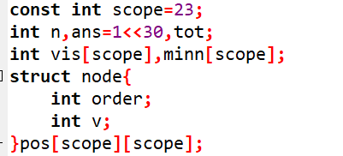

1. **根据回溯算法设计编写深度优先搜索代码：**

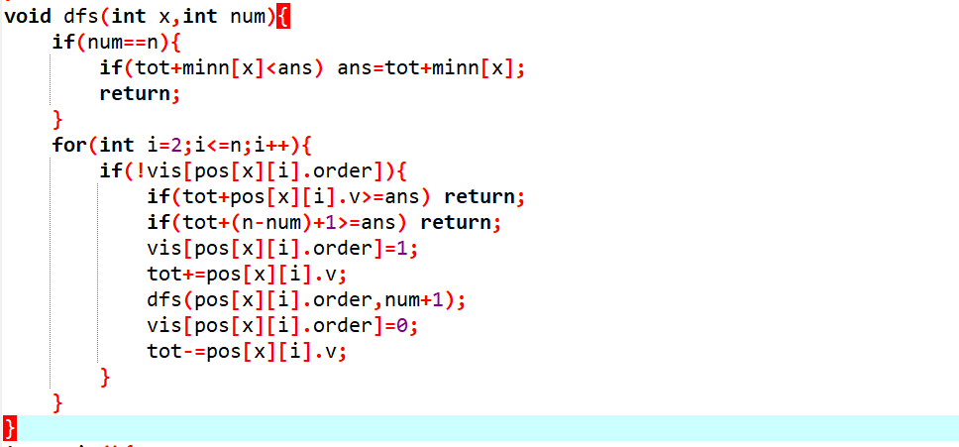

1. **编写主函数调用设计算法：**

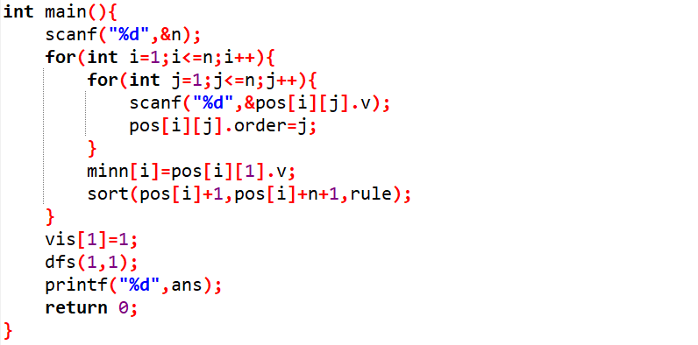

测试数据：4 0 1 1010 1010 1 0 1 1 1010 1 0 1010 1010 1 1010 0

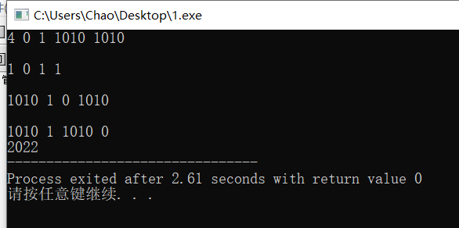

**五、实验总结：**

通过本次实验，我们学习了使用回溯法对旅行售货商问题的解决方法，该题回溯法的具体做法为：1. 定义问题的解空间，2. 确定解空间树的结构，3. 以深度优先方式搜索整个解空间树，找出所要的解。通过递归实现该问题，应在递归的过程中适当地“剪枝”除去不可能形成最优解的解。当进⾏递归搜索到第t层时， 需要判断⼀下其所代表的城市是否与上⼀层x[t-1]所代表的城市有“路”，如果没有的话，需要改变其值，然后继续上述判断，当出现⼀个满⾜条件后还要判断当前从1到t-1所⾛的路程cc加上两者距离是否⼩于当前已经记录的最优解，如果到t的距离⽐当前最优解还要⼤的话，那么再以这条路线搜索下去的话回到城市1的路程⼀定⽐当前最优解还⼤，所以没有必要对这条路线进⾏下⼀步的搜索。最后当搜索到t层时，若t = n则说明已经搜索到了叶⼦结点，这个时候我们还需做上述所说的两个判断，如果两个判断都通过的话，说明该解⽐当前最优解还优，则需要将该解记录下来，并记录该解的最优值。